**29.03 Українська мова.**

**Тема. Використовую службові слова.**

Хід уроку

Робота за підручником (с.108)

Вправа 1 (усно)

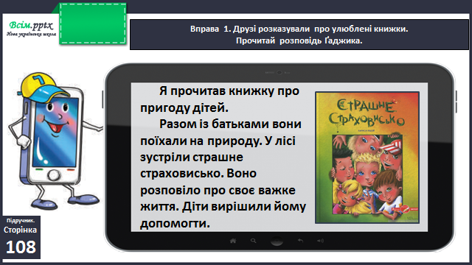

Вправа 2 (письмово)

Напиши, яку книжку прочитав Ґаджик. Назву книжки записуй за зразком.

Вправа 4 (письмово)

Випиши з розповіді Ґаджика службові слова разом з іменниками, які з ними зв'язані.

Фізкультхвилинка

<https://www.youtube.com/watch?v=1X0AP8J6bfA>

Вправа 5 (усно)

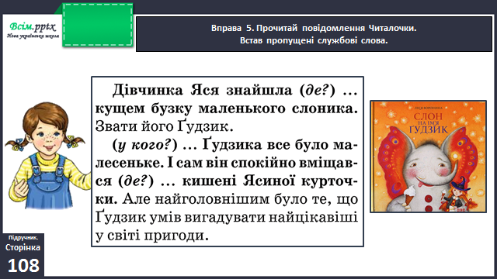

Вправа 6 (письмово)

Запиши назву книжки, про яку розповіла Читалочка. Підкресли службове слово.

Вправа 8 (письмово)

Спиши речення, виділені в тексті про слоника. Встав пропущені службові слова.

Вправа 9 (усно)

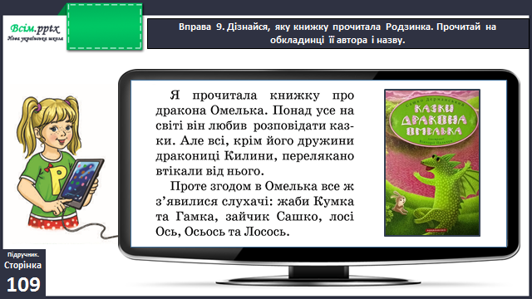

Вправа 10 (письмово)

Склади речення про дракона Омелька зі службовим словом і запиши. Підкресли службове слово.

**Домашнє завдання**

П.с.109 вправа 11.